**Инструкция по подключению к видеоконференции**

Для подключения к серверу и участия в видеоконференции необходимо наличие:

- стационарного компьютера или ноутбука;

- web-камеры с микрофоном;

- колонок, либо наушников.

Используя поддерживаемый веб-браузер (Chrome, Edge, Firefox, Safari) перейдите по ссылке, направленной Вам в сообщении:

<https://vks.zskk.ru/vks001>

на открывшейся странице дайте разрешение интернет браузеру на использование камеры и микрофона:

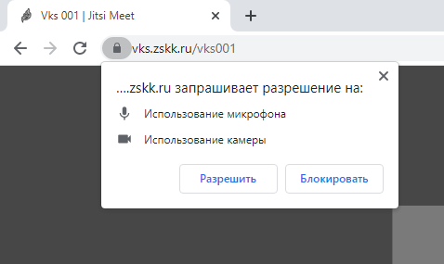

В левой части экрана введите Ваши ФИО, отключите микрофон  и нажмите «Присоединиться к встрече»

